电子科技大学信息与软件工程学院

标 准 实 验 报 告

（实验）课程名称 现代密码学实验

电子科技大学教务处制表
电 子 科 技 大 学
实 验 报 告
学生姓名：周玉川 学 号： 2017221302006 指导教师：聂旭云
实验地点： 二教401 实验时间： 2019.03.25
一、实验室名称：网络安全工程专业课程实验室
二、实验项目名称：多表替代密码算法实现
三、实验学时： 2学时
四、实验原理：
多表代换密码首先将明文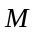分为由n个字母构成的分组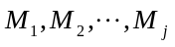，对每个分组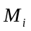的加密为：
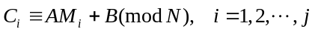
其中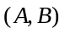是密钥，是的可逆矩阵，满足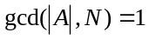（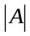是行列式）。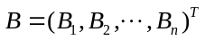，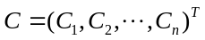，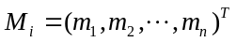。对密文分组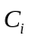的解密为：
五、实验目的：
熟悉多表替代密码算法，掌握加密和解密的基本流程。
六、实验内容：
实现RSA加密算法对字符串进行加密和解密。
七、实验器材（设备、元器件）：
pc一台，vscode，python运行环境
八、实验步骤：
1．密钥生成
（1）随机生成3ⅹ3可逆矩阵A，其中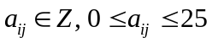：
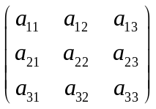
计算其行列式并模去26，若其行列式等于零或与26不互素，则重新生成矩阵。矩阵生成后，计算其在模26下的逆矩阵。
（2）生成3维向量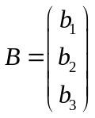，其中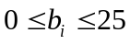。
（3）保存A，A⁻¹，B作为秘密密钥。
2. 加密
- 输入一段英文，将其转变成0~25之间的整数，并将这些整数分为3个一组；
- 对于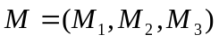，计算
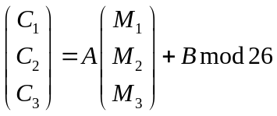
- 循环加密直到所有的字母都加密完毕。（思考：若输入的英文包含的字母个数不是3的倍数，如何处理？）
- 保存密文。
3. 解密
- 读入密文，将其转变成0~25之间的整数，并将这些整数分为3个一组；
- 对于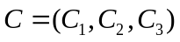，计算
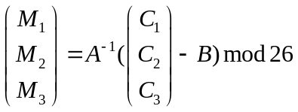
- 循环解密直到所有的字母都解密完毕。
- 保存明文并将其与开始加密的明文进行比较，判断是否正确。
九、实验数据及结果分析：
1. 实验完整源代码：
- 英文字母与数字转换
#transTo.py
import numpy as np
#英文字母字符串转化为行为n的矩阵
#def transToMatrix(string, n):
result = []
words = "abcdefghijklmnopqrstuvwxyz"
trans = {words[i]: i for i in range(26)}
index = 0
while (index < len(string)):
a = []
while (True):
a.append(trans[string[index]])
index += 1
if (index % n == 0):
break
result.append(a)
result = np.array(result)
return result
#矩阵转化为字符串
def transToString(a, n):
words = "abcdefghijklmnopqrstuvwxyz"
result = []
for i in range(len(a)):
for j in range(n):
result.append(words[a[i][j]])
result = np.array(result)
return result

- 矩阵乘积，加减模块

#multiAddMatrix.py
import numpy as np

#矩阵乘积
def multiMatrix(A,M,n):
len_M = len(M)
result=np.zeros((len_M,n),dtype=int)
for i in range(len_M):
for j in range(n):
sum=0
for k in range(n):
sum+=A[j][k]*M[i][k]
result[i][j]=sum%26
return result
#求矩阵相加
def addMatrix(A,B,n):
for item in A:
for i in range(n):
item[i]+=B[i]
item[i]=item[i]%26
#求矩阵差
def subMatrix(A,B,n):
for item in A:
for i in range(n):
item[i]-=B[i]
item[i]=item[i]%26

- 求行列式模块
#detMatrix.py
import numpy as np
#利用递归，行列式等于某一行或列乘以它的代数余子式的行列式以及符号，求出行列式
def detMatrix(A):
if (A.shape[0] != A.shape[1]):
print("The matrix row not equal column")
return
else:
if (A.shape[0] == 2):
return (A[0][0] * A[1][1] - A[1][0] * A[0][1])
else:
sum = 0
n = A.shape[0]
for col in range(n):
sum += A[0][col] * ((-1) ** (col)) * detMatrix(restMatrix(A, 0, col))
return sum
#求出去掉元素所在行所在列的代数余子式
def restMatrix(A, row, col):
n = A.shape[0]
B = np.zeros((n - 1, n - 1))
for i in range(n):
for j in range(n):
if (i < row and j < col):
B[i][j] = A[i][j]
elif (i > row and j < col):
B[i - 1][j] = A[i][j]
elif (i < row and j > col):
B[i][j - 1] = A[i][j]
elif (i > row and j > col):
B[i - 1][j - 1] = A[i][j]
return B

- 求伴随矩阵模块
from detMatrix import *
import numpy as np
#求出伴随矩阵
def companionMatrix(A):
n=A.shape[0]
result = np.zeros((n,n),dtype=int)
for i in range(n):
for j in range(n):
result[i][j]=((-1)**(i+j))*detMatrix(restMatrix(A,i,j))
return result

- 求逆模块
#inversion.py
from companionMatrix import *
from multiAddMatrix import *
#求出矩阵的逆
def inversion(A):
companion = companionMatrix(A)
det = detMatrix(A)%26
t=OGLD_pro(det,26)
det=t['x']
for i in range(A.shape[0]):
for j in range(i+1):
companion[i][j] = (companion[i][j]*det)%26
if (i != j):
companion[j][i] = (companion[j][i]*det)%26
temp = companion[i][j]
companion[i][j] = companion[j][i]
companion[j][i] = temp
return companion
"""扩展的欧几里得算法，用于求矩阵行列式的逆"""
def OGLD_pro(a,b):
if (b==0):
return {'d':a,'x':1,'y':0}
else:
t=OGLD_pro(b,a%b)
temp=t['x']
t['x']=t['y']
t['y']=temp-(a//b)*t['y']
return t

- 主函数

#多表代换密码.py
from inversion import *

from multiAddMatrix import *

from transTo import *
#加密过程
def encryptProcess(A,M,B,n):
result=multiMatrix(A,M,n)
addMatrix(result,B,n)
return result
#解密过程
def outEncryptProcess(A,M,B,n):
A_ = inversion(A)
print("加密矩阵A的逆为：\n",A_)
result=np.array([[M[j][i] for i in range(M.shape[1])] for j in range(M.shape[0])])
subMatrix(result,B,n)
finalResult=multiMatrix(A_,result,n)
return finalResult
#加密矩阵A
A=np.array([[11,2,19],[5,23,25],[20,7,17]])
B=[0,0,0]
n=len(B)
myStr="yourpinnoisfouronetwosix"
b = transToMatrix(myStr, n)
print("明文为：",myStr)
print("\n明文转化为数字后得到M矩阵：\n",b)
print("\n加密矩阵A为：\n",A)
print("....正在加密，稍等....")
secret=encryptProcess(A,b,B,n)
print("\n加密后的M矩阵为：\n",secret)
secStr = transToString(secret,n)
print("\n密文为：",secStr)
print("\n....正在解密，稍等.....")
result=outEncryptProcess(A,secret,B,n)
print("\n解密后的M矩阵为：\n",result)
print("\n密文解密后的明文为：",transToString(result,n))

2. 加密及解密实例结果截图：
明文为： yourpinnoisfouronetwosix
明文转化为数字后得到M矩阵：
[[24 14 20]
[17 15 8]
[13 13 14]
[ 8 18 5]
[14 20 17]
[14 13 4]
[19 22 14]
[18 8 23]]

加密矩阵A为：
[[11 2 19]
[ 5 23 25]
[20 7 17]]

....正在加密，稍等....

加密后的M矩阵为：
[[22 6 8]
[ 5 6 9]
[19 12 17]
[11 7 7]
[23 19 7]
[22 1 23]
[25 15 18]
[ 1 17 1]]

密文为： ['w' 'g' 'i' 'f' 'g' 'j' 't' 'm' 'r' 'l' 'h' 'h' 'x' 't' 'h' 'w' 'b' 'x'
'z' 'p' 's' 'b' 'r' 'b']

....正在解密，稍等.....
加密矩阵A的逆为：
[[10 23 7]
[15 9 22]
[ 5 9 21]]

解密后的M矩阵为：
[[24 14 20]
[17 15 8]
[13 13 14]
[ 8 18 5]
[14 20 17]
[14 13 4]
[19 22 14]
[18 8 23]]

密文解密后的明文为： ['y' 'o' 'u' 'r' 'p' 'i' 'n' 'n' 'o' 'i' 's' 'f' 'o' 'u' 'r' 'o' 'n' 'e'
't' 'w' 'o' 's' 'i' 'x']
截图：
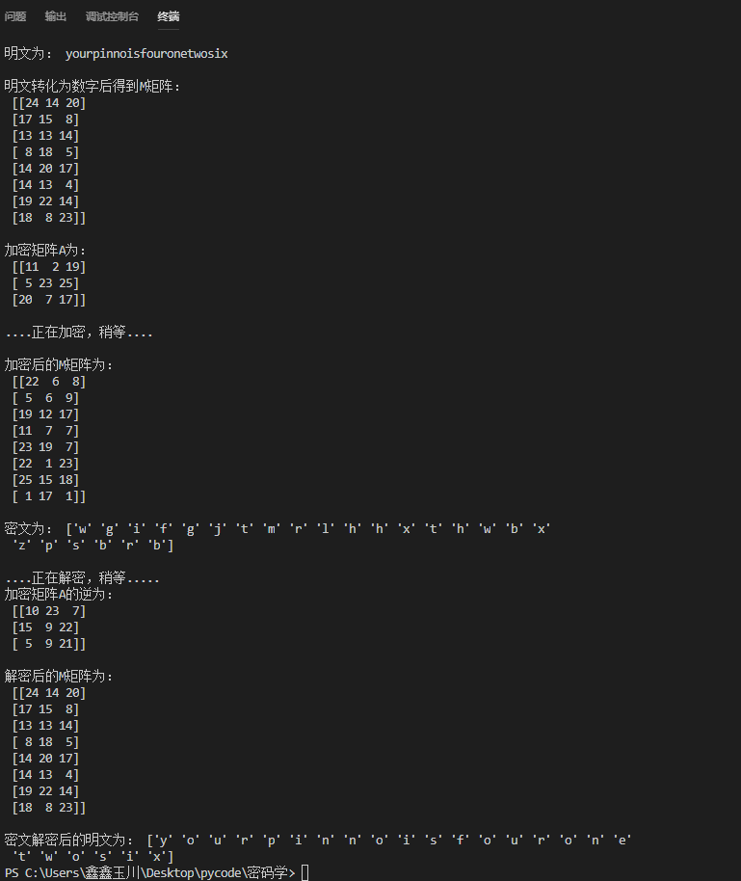
十、实验结论：
实验数据与书本上的结果相吻合，实验成功。
十一、总结及心得体会：
1.在解决矩阵求行列式问题中，巧妙求出代数余子式，因为行列式求法有数学公式，n阶矩阵与n-1阶矩阵有关联，所以利用递归求出矩阵行列式
2.在求出伴随矩阵后，除以矩阵行列式可以得出矩阵的逆，但是问题来了，这是在模26下的运算，传统方法会出现小数的结果，这显然是不合理的，突发奇想，除以行列式就是乘以行列式的逆，瞬间把问题解决。
3.解决问题，敲代码，是需要用热情支撑的。数学功底也很重要，否则一些关键问题不能理解也没法解决，比如求行列式的公式，求逆的方法，以及如何算矩阵的乘积，最最困难的，是如何把数学公式与逻辑用高级编程语言表示出来。
4.github:https://github.com/UESTCzhouyuchuan/secret
十二、对本实验过程及方法、手段的改进建议：
无。

报告评分：
指导教师签字：

